СПИСОК
ИНДЕКСОВ АДМИНИСТРАТИВНО-ТЕРРИТОРИАЛЬНОЙ ПРИНАДЛЕЖНОСТИ
ПАМЯТНИКОВ КУЛЬТУРЫ СССР

Утверждён
приказом Министра культуры СССР
от 27 марта 1972 г. № 153

Названия административно-территориальных единиц и шифры документов,
включающие индексы (цифровое обозначение) административно-территориальной принадлежности памятников культуры СССР, в описях архивного фонда НМС приводятся в соответствии с данным списком.

1. РСФСР (г. Москва)
33. Мурманская область (г. Мурманск)
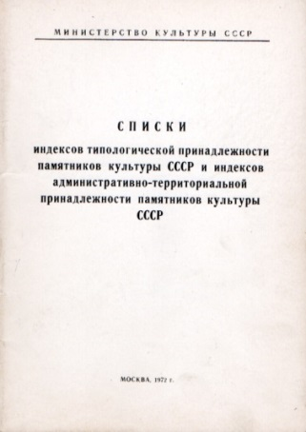
1. г. Мурманск
2. Кольский район
3. Ловозерский район
4. Печенгский район
5. Терский район

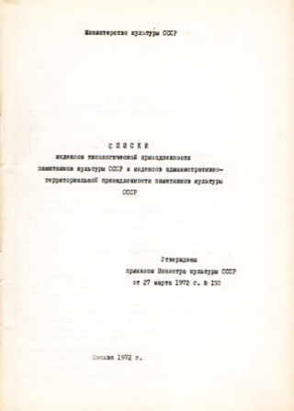
С.В. Илевич

Списки индексов типологической принадлежности памятников культуры СССР и индексов административно-территориальной принадлежности памятников культуры СССР. МК СССР. М., 1972. С.25.

